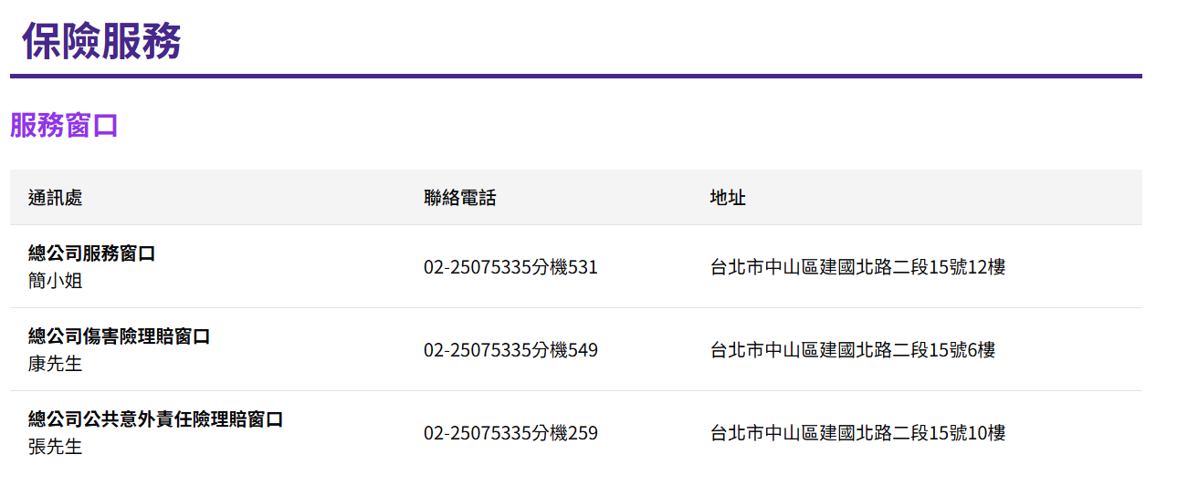

中華民國115年全國身心障礙國民運動會

一、競賽事項申訴

1、凡未按各項規定辦理之申訴案件概不受理。

2、單位代表領隊簽章權，可依各單項競賽規程之規定，由代表隊領隊或教練簽章辦理。

二、選手分級抗議書

1、凡未按各項規定辦理之申訴案件概不受理。

2、單位代表領隊簽章權，可依各單項競賽規程之規定，由代表隊領隊或教練簽章辦理。

三、不出賽名單

運動員報名註冊後無故棄權，不得參加棄權後各項比賽。因身體不適或特殊事故無法參加比賽時，須檢具相關證明文件提出書面申請，於檢錄（過磅）前30分鐘，經裁判長核准後，送交檢錄處，完成請假手續。

核准請假之參賽選手，該請假賽次以後之當天各賽程均不得出賽，但次日賽程得再出賽。

各項競賽公告資訊

各競賽種類練習時間一覽表
請各單位依時間至場地練習，並遵守大會規定。
田徑及游泳請於開放時間至場地練習。
一、田徑-5月22日(五)上午8時至下午6時
二、游泳-5月22日(五)下午12時至下午5時
三、羽球-5月22日(五)上午10時至下午4時
四、桌球-5月22日(五)下午2時至下午5時
五、網球-5月22日(五)上午10時至下午4時
六、射擊-5月17日(日)上午10時至下午12時
七、籃球-5月22日(五)上午9時至下午4時
八、地板滾球-5月23日(六)上午8時30分至下午12時
九、特奧籃球-5月22日(五)下午1時至5時
十、特奧輪鞋-5月22日(五)下午2時至下午4時30分

